汇编语言程序设计
实验报告

实验题目： 综合程序设计
专 业： 人工智能
姓 名： 马承乾
学 号： 22920212204180
实验日期： 2023.5.22

<正文内容字体为黑色宋体小四>
- 实验目的

掌握综合程序设计方法
- 实验内容

综合利用所学知识，利用汇编程序实现在屏幕中显示当前的系统时间：

可以显示当前时刻，也可以查找资料动态的显示系统时间，显示格式不限

为：

****年**月**日 hh：mm：ss

提示利用21h中断 2A、2C 号功能

三．实验步骤以及结果
- 首先创建数据段、堆栈段，做好初始化的准备输出提示信息，随后正式开始获取系统时间，并输出。
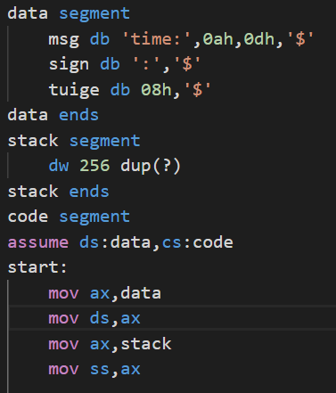
- 第二步，进入loop_0循环之中，不断的输出系统的最新时间。
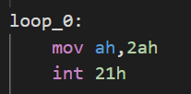
- 通过INT21中断功能获得系统时间，将其存储在CX、DX中，CX寄存器中存放的是年份；DX寄存器中，DH存储的是月份，DL存储的是日期，随后调用print函数将年份输出，接着输出冒号，然后调用print_tiny函数输出月份和日期，随后再次输出冒号。
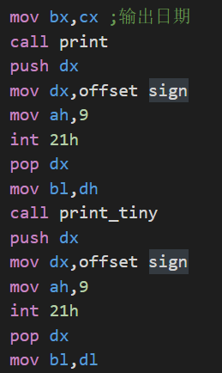
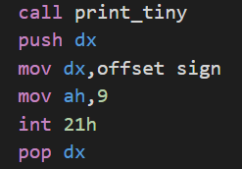
- 接着使用INT21号功能获得系统精确到时和分的时间,时和分的信息存储在CX寄存器中，秒的信息存储在DX寄存器中，随后，分别调用print_tiny函数将其输出。
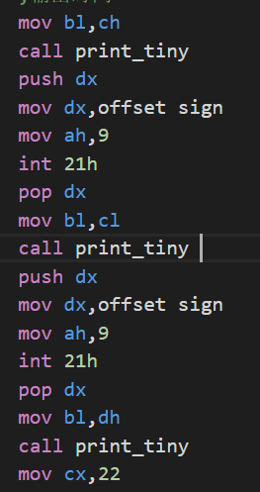
- 全部输出以后，进入loop_2循环中输出一定数量的退格，使得输出的位置转移到行首，随后返回loop_0的位置，重新进入输出系统时间的循环，从而使新的时间覆盖旧的时间，形成动态输出系统时间的效果。
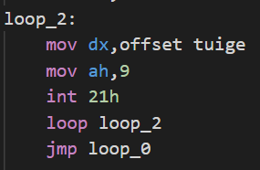
- 下面是print函数的过程，首先该函数使用BX寄存器存储参数，将BX寄存器中的数字使用除十取余的方法得到其从低位到高位的各个位数，将这些位数压入堆栈中，取出后令其与30h异或就可以得到该数字对应的ascii值，紧接着将其输出即可。
- PRINT_TINY的功能和PRINT类似，只不过它将参数存储在BL寄存器，而不是BX寄存器中。
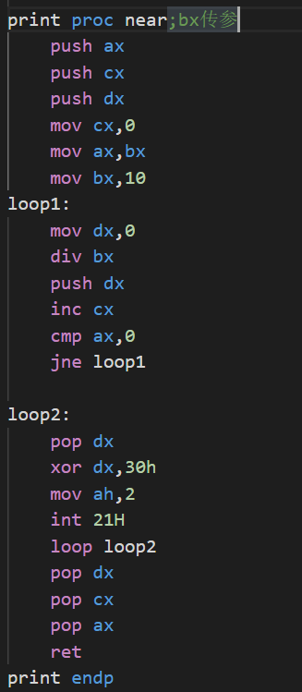
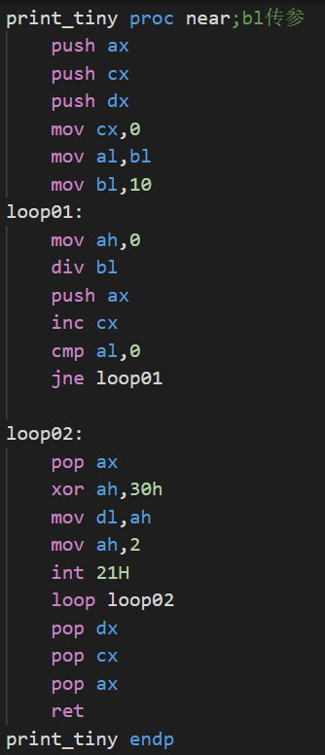
四、实验结果与分析
- 首先创建数据段、堆栈段，做好初始化的准备输出提示信息，随后正式开始获取系统时间，并输出。

- 第二步，进入loop_0循环之中，不断的输出系统的最新时间。

- 通过INT21中断功能获得系统时间，将其存储在CX、DX中，CX寄存器中存放的是年份；DX寄存器中，DH存储的是月份，DL存储的是日期，随后调用print函数将年份输出，接着输出冒号，然后调用print_tiny函数输出月份和日期，随后再次输出冒号。


- 接着使用INT21号功能获得系统精确到时和分的时间,时和分的信息存储在CX寄存器中，秒的信息存储在DX寄存器中，随后，分别调用print_tiny函数将其输出。

- 全部输出以后，进入loop_2循环中输出一定数量的退格，使得输出的位置转移到行首，随后返回loop_0的位置，重新进入输出系统时间的循环，从而使新的时间覆盖旧的时间，形成动态输出系统时间的效果。

- 下面是print函数的过程，首先该函数使用BX寄存器存储参数，将BX寄存器中的数字使用除十取余的方法得到其从低位到高位的各个位数，将这些位数压入堆栈中，取出后令其与30h异或就可以得到该数字对应的ascii值，紧接着将其输出即可。
- PRINT_TINY的功能和PRINT类似，只不过它将参数存储在BL寄存器，而不是BX寄存器中。


- 结果：
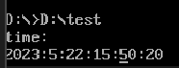
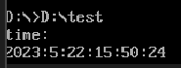
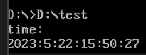

五．实验总结
通过本次实验，我熟悉汇编语言程序设计结构，熟悉汇编语言程序子程序设计方法，了解汇编语言程序设计参数传递方法，了解了如何使用int21h功能获得系统时间。

